Қысқа мерзімді жоспары
Бөлім | Роботтехника
Педагогтың аты-жөні
Күні
Сынып: 5 | Қатысушылар саны |  | Қатыспағандар саны
Сабақтың тақырыбы: | Роботтың сызық бойымен қозғалысы
Оқу бағдарламасына сәйкес оқыту мақсаттары | 5.3.3.3 – робот қозғалысын ұйымдастыруға арналған түс датчигін қолдану
Сабақтың мақсаты: | Барлық оқушылар:
Сабақтың мақсаты: | Түс датчик жұмыс істеу принципін түсінеді.
Сабақтың мақсаты: | Көптеген оқушылар:
Сабақтың мақсаты: | Роботтың сызық бойымен қозғалатын жарысының талаптарын біледі.
Сабақтың мақсаты: | Кейбір оқушылар:
Сабақтың мақсаты: | Бір түс датчигі бар роботтың сызық бойымен қозғалу программа құрастырады

Сабақтың барысы:

Сабақтың кезені/ уақыт | Педагогтың әрекеті | Оқушының әрекеті | Бағалау | Ресурстар
Сабақтың басы | «Сәлем, балалар! Бүгін біз роботты жолда ұстайтын “көз” – түс датчигімен танысамыз. Бұл датчик қара жолды немесе түсті сызықты анықтайды.»  «Бүгінгі тақырып – Роботтың сызық бойымен қозғалысы.  Сабақ соңында сендер роботты түс датчигі арқылы берілген жолмен жүргізе аласыздар.»  Робот қара жолмен қозғалып бара жатқан видео/анимация  Сұрақ: «Робот неге жолдан шықпайды деп ойлайсыңдар?»  Алдыңғы білімді еске түсіреді:  «Бұрылыстарды қалай жасадық? Робот жолдан шықпау үшін не істей алады?» | • Сәлемдеседі  • Видеоны қарап, болжам айтады  • Түс датчигінің не екенін болжайды  • Сабақ тақырыбын тыңдайды  • Алдыңғы сабақпен байланыстыра ойлайды
Сабақтың ортасы | Жаңа тақырыпты түсіндіру.  «Түс датчигі – роботтың көзі сияқты. Ол астындағы жолдың түсін анықтап, бағдар береді.»  «Қара сызық – қозғалыс бағыты. Егер робот сызықтан шығып кетсе – ол тоқтайды немесе бұрылады.»  Көрсетілім. Осы алгоритм бойынша программа төмендегідей құрастырылады.  VEXcode VR (немесе LEGO EV3) интерфейсінде мына блоктарды көрсетеді:  - Sensing > Down Eye color  - if color = black then ...  - else ... – жолдан шықса не істеу керек?  1-тапсырма. “Қара сызықты ұстан!”  📋 Міндет:  Робот қара жолдан шықпай қозғалу керек. Егер түс датчигі қара түсті анықтаса – алға қозғалады, егер анықтамаса – оңға бұрылады.  «VEXcode VR жүйесінде қара түсті Down Eye (Line Detector) түс ретінде көре алмайды. Оның орнына жарықтылық деңгейін (% brightness) қолданамыз.  Қара түс – төмен жарықтылық (мысалы, < 15%),  Ақ түс – жоғары жарықтылық (шамамен 100%)»  • Егер Brightness < 15 → робот қара жолда  • Егер Brightness > 15 → робот ақ аймақта  🧩 Блоктар:  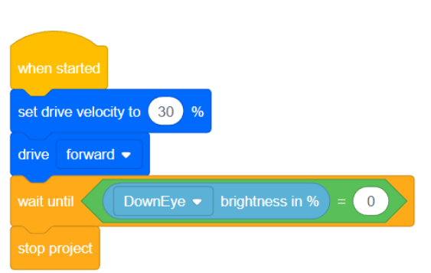  2-тапсырма “Тоқта және бұрыл”  📋 Міндет:  Робот қара жолмен жүріп отырып, ақ аймаққа шыққанда бір секунд тоқтап, содан кейін солға 90° бұрылып жолды жалғастыруы керек.  if get_brightness() >= 15 {  stop driving  wait 1 second  turn left for 90 degrees  }  3-тапсырма. Қара сызықтарды санау  lineCount айнымалысын енгізуді түсіндіреді  «Әр жолақты анықтағанда санауышты 1-ге арттырамыз.»  - Кідірісті (wait) қолдану қажеттігін түсіндіреді (бір сызықты бірнеше рет санап алмау үшін)  - Соңында print lineCount арқылы санын экранға шығару алгоритмін көрсетеді  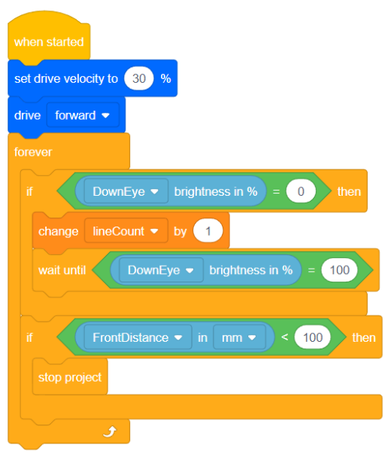 | • Датчиктің қызметін тыңдайды  • Жол түсі мен фон түсін салыстырады  • Егер робот жолдан шықса – не істеу керектігін болжайды  Дескриптор:  - Қара жолды “жол” деп қабылдайды  - Роботтың қозғалысын бақылап, түзетеді  Дескриптор:  - Тапсырма мәтінін мұқият оқиды  – Қара жол → тоқтау → 1 секунд кідіріс → солға 90° бұрылу  - get brightness блогын қолдану идеясын еске түсіреді  – Қара түс = brightness < 15,  – Ақ түс = brightness ≥ 15  Дескриптор:  - Айнымалыны құрады  - Тапсырманы орындайды  - Алға қозғала отырып if brightness < 15 → change lineCount by 1 блогын қосады | Жетон  2 балл  Жетон  3 балл  Жетон  5 балл | Интербелсенді тақта  компьютер
Сабақтың соңы | Оқушылардан сұрайды:  «Бүгін робот қандай жағдайда алға жүрді, ал қандай кезде бұрылды немесе тоқтады?»  «Brightness неге байланысты өзгерді?»  «Сызық бойымен жүру үшін қандай блоктар маңызды болды?»  «Роботқа жолды “көретін көз” берсек – ол түсіне қарай шешім қабылдай алады. Бұл – автономды басқару негізі.»  2.Кері байланыс:  барлығын түсіндім  Бір нәрсе түсінемін, бірақ  бәрін емес  Түсінбедім, қайталап қарау қажет | • Өз алгоритмін қысқаша сипаттайды  • Қай бөлім түсінікті болды, қайсысы қиын – атап өтеді  • Бәйге бағалау әдісімен өздерін бағалайды |  | 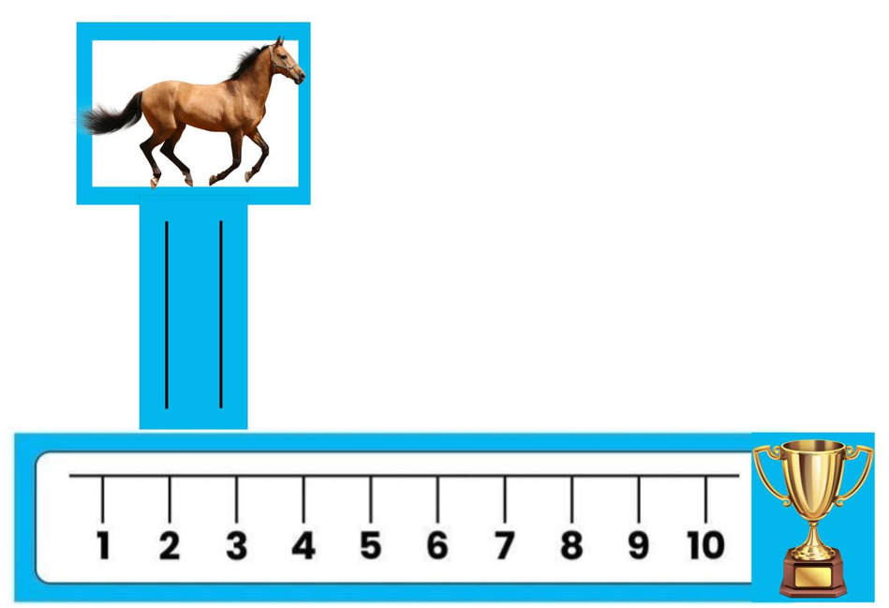
Үй тапсырмасы | «Үйде немесе дәптерде қара жолмен қозғалу алгоритмінің визуалды сызбасын салып кел. Жол бойында 3 бұрылыс болсын.» | Үй тапсырмасын дәптеріне жазады

